《数据结构》实验报告
实验编号 | 2.8 | 实验名称 | 学生信息管理系统
实验日期 | 2017.12.15 | 实验教室 |  | 指导教师 | 陈波
学 号 | 19160209 | 姓 名 | 刘明玉
一、实验目的和要求：（本次实验所涉及并要求掌握的知识点）

学会应用类模板。

二、实验环境：（本次实验所需要的平台和相关软件）

硬件：win7 旗舰版
软件：vs2015

三、实验内容及步骤：（本次实验计划安排的实验内容和具体实现步骤）

应用类模板，T数据类型改为Student类，只需要进行一些运算符的重载。

四、实验过程和结果：（记录实验过程和结果、以及所出现的问题和解决方法）

正常测试：
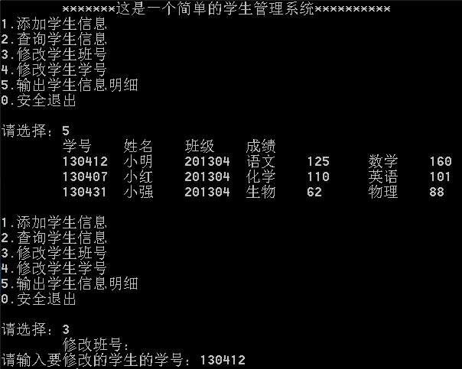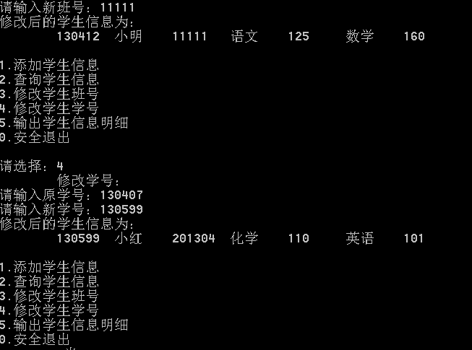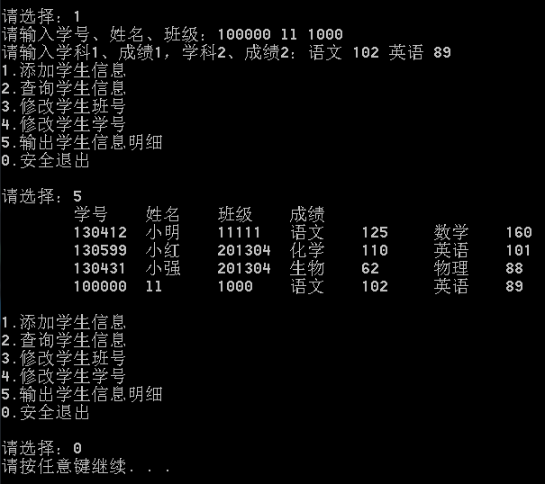

异常测试1：

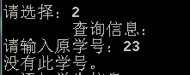

异常测试2：
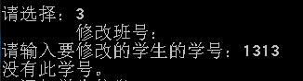

五、实验中的问题及解决：（本次实验中在编程中碰到的错误等问题及解决方法）

查找学号：
p.Get(i).GetNum()；
Get()为类模板中的函数，传递参数位置i，返回T类型数据，此程序中为Student类，调用Student类中的GetNum()来获得私有成员学号。

六、实验总结和思考：（填写收获和体会，分析成功或失败的原因）：

在修改学号/班号时，为了对数据本身进行修改，需要在使用引用&，否则将建立副本修改形参。
附件：程序源代码

评阅意见

